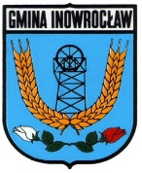 Dojazd do Obwodowej Komisji Wyborczej w Sławęcinku

